การดำเนินโครงการสุภาพบุรุษจราจร 5 S ประจำเดือน มกราคม พ.ศ. 2569

บช.ภ. | วัน เดือน ปี | กิจกรรมที่ขับเคลื่อน | วัตถุประสงค์ ผลการดำเนินการ | รูปประกอบ | ปัญหาอุปสรรค/ข้อเสนอแนะ (ถ้ามี)
5 | วันที่ 1 ม.ค. 69 เวลาประมาณ 10.00 น. | พ.ต.ท.โชติวิทย์ สายอุด สว.จร.สภ.สารภี ร่วมประชุมติดตามสถานการณ์ ห้วง 7 วันอันตราย เทศกาลขึ้นปีใหม่ 2569 ผ่านระบบอิเล็กทรอนิกส์ Zoom | ติดตามสถานการณ์เทศกาลขึ้นปีใหม่ 2568 เพื่อเพิ่มประสิทธิภาพในการบังคับการใช้กฎหมายและการลดการเกิดอุบัติเหตุ | 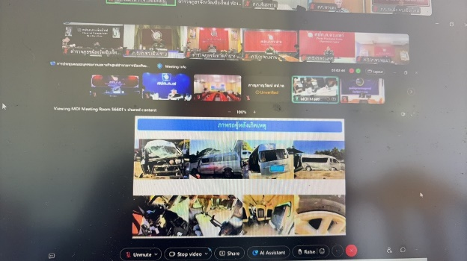
5 | วันที่ 1 ม.ค. 69 เวลาประมาณ 09.00 น. | พ.ต.ท.โชติวิทย์ สายอุด สว.จร.สภ.สารภี พร้อมกำลังจราจร ตั้งจุดตรวจกวดขันวินัยจราจร ห้วง 7 วันอันตราย เทศกาลขึ้นปีใหม่ 2569 บนถนนเชียงใหม่-ลำพูน หน้าตู้ยามหนองผึ้ง | บังคับการใช้กฎหมายและการลดการเกิดอุบัติเหตุ | 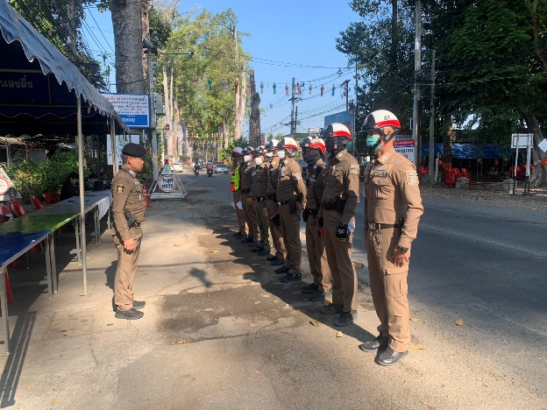

การดำเนินโครงการสุภาพบุรุษจราจร 5 S ประจำเดือน มกราคม พ.ศ. 2569

บช.ภ. | วัน เดือน ปี | กิจกรรมที่ขับเคลื่อน | วัตถุประสงค์ ผลการดำเนินการ | รูปประกอบ | ปัญหาอุปสรรค/ข้อเสนอแนะ (ถ้ามี)
5 | วันที่ 1 ม.ค. 69 เวลาประมาณ 12.00 น. | ร.ต.อ.อนุวัฒน์ สีลา รอง สว.จร.สภ.สารภี พร้อมด้วยพลขับรถ 601 และ เวร.จร. อำนวยความสะดวกการจราจร ช่วงเวลาเร่งด่วน เพื่อเร่งระบายรถทางร่วมทางแยกที่สำคัญภายในพื้นที่ เทศกาลขึ้นปีใหม่ 2569 | อำนวยความสะดวกด้านการจราจร | 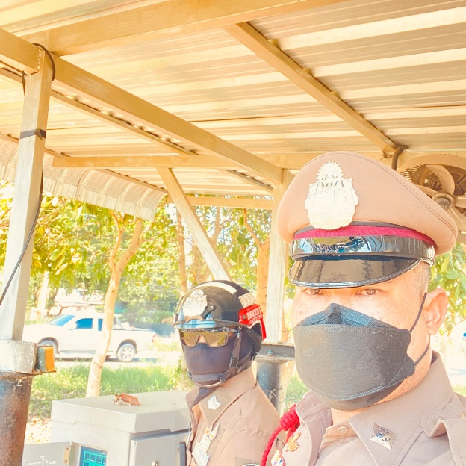
5 | วันที่ 1 ม.ค. 69 เวลาประมาณ 20.00 น. | ร.ต.อ.อนุวัฒน์ สีลา รอง สว.จร.สภ.สารภี พร้อมด้วยพลขับรถ 601 ออกเปิดไฟวาบๆ บนถนนสายหลักและสายรอง ภายในพื้นที่รับผิดชอบ เพื่อป้องกันการเกิดอุบัติเหตุเทศกาลขึ้นปีใหม่ 2569 และเป็นมาตรการการปรากฎกาย | มาตรการการปรากฏกาย  เพื่อลดการเกิดอุบัติเหตุ | 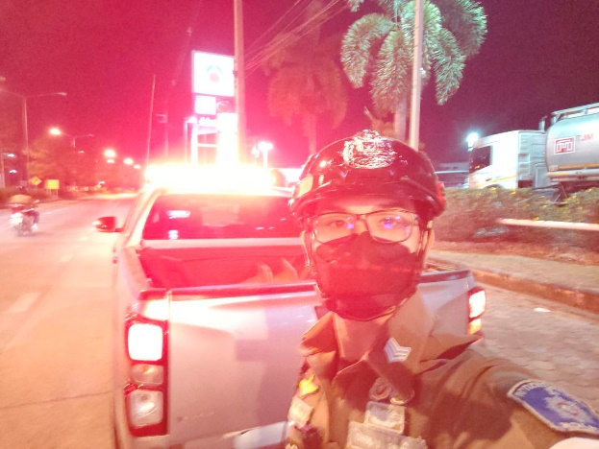  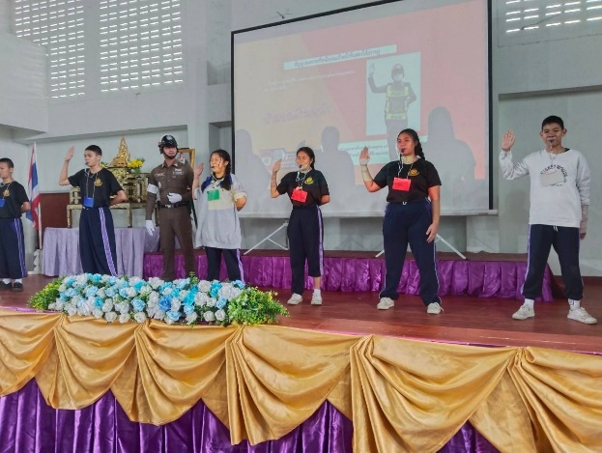

การดำเนินโครงการสุภาพบุรุษจราจร 5 S ประจำเดือน มกราคม พ.ศ. 2569

บช.ภ. | วัน เดือน ปี | กิจกรรมที่ขับเคลื่อน | วัตถุประสงค์ ผลการดำเนินการ | รูปประกอบ | ปัญหาอุปสรรค/ข้อเสนอแนะ (ถ้ามี)
5 | วันที่ 1 ม.ค. 69 เวลาประมาณ 22.00 น. | ภายใต้การอำนวยการของ พ.ต.อ.ศันย์ชัย พานิชกุล ผกก.สภ.สารภี, พ.ต.ท.ธนรัชต์ เส็งเรียบ รอง ผกก.ป. สภ.สารภี  มอบหมายให้ พ.ต.ต.ฐณธรณ์ ตาจุมปา สวป.สภ.สารภี ประชุมแถวชุดเคลื่อนที่เร็ว  เพื่อตั้งจุดตรวจจับกุมข้อหาเมาแล้วขับ ในช่วงเทศกาลปีใหม่ 2569 | บังคับการใช้กฎหมายและการลดการเกิดอุบัติเหตุ | 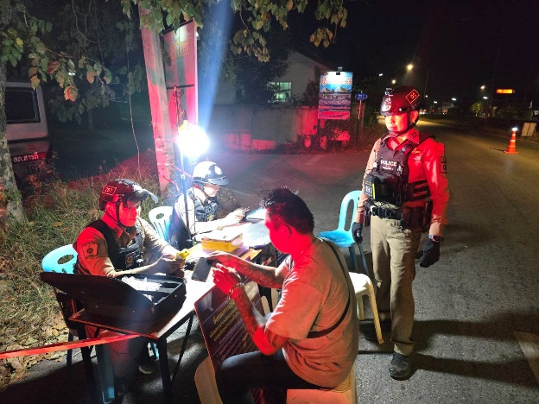
5 | วันที่ 2 ม.ค. 69 เวลาประมาณ 10.00 น. | พ.ต.ท.โชติวิทย์ สายอุด สว.จร.สภ.สารภี พร้อมกำลังจราจร ตั้งจุดตรวจกวดขันวินัยจราจร ข้อหาขับขี่รถเร็วเกินกว่ากฎหมายที่กำหนด บนถนนเชียงใหม่-ลำปาง ห้วง 7 วันอันตราย เทศกาลขึ้นปีใหม่ 2569 | บังคับการใช้กฎหมายและการลดการเกิดอุบัติเหตุ | 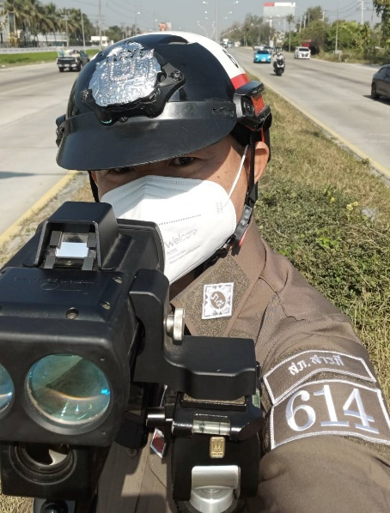

การดำเนินโครงการสุภาพบุรุษจราจร 5 S ประจำเดือน มกราคม พ.ศ. 2569

บช.ภ. | วัน เดือน ปี | กิจกรรมที่ขับเคลื่อน | วัตถุประสงค์ ผลการดำเนินการ | รูปประกอบ | ปัญหาอุปสรรค/ข้อเสนอแนะ (ถ้ามี)
5 | วันที่ 14 ม.ค. 69 เวลาประมาณ 08.00 น. | ร.ต.อ.วีระพันธ์ บุญแสง รอง สวป.สภ.สารภี พร้อมด้วย พลขับรถ 201 และ สายตรวจป่าบง อำนวยความสะดวกด้านการจราจร กรณีเดินขบวนงานกีฬาสี โรงเรียนชุมชนวัดศรีคำชมภู | อำนวยความสะดวกด้านการจราจร | 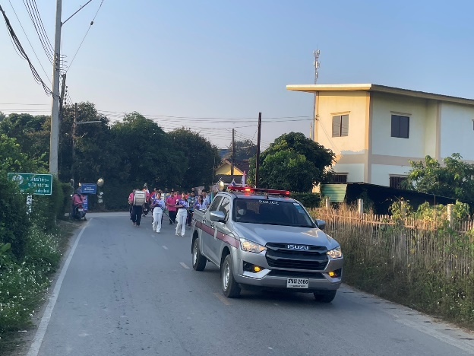
5 | วันที่ 25 ม.ค. 69 เวลาประมาณ 08.00 น. | ร.ต.อ.ณัทภณ วิวุฒิ รอง สว.จร.สภ.สารภี พร้อมด้วยพลขับรถ 601, เวรจราจรและอาสาจราจรในสังกัด ร่วมอำนวยความสะดวกด้านการจราจรการเดินขบวนพาเหรดการแข่งขันกีฬาประชาคมต้านยาเสพติดอำเภอสารภี โดยตั้งขบวน ณ โรงเรียนวัดเวฬุวัน และเคลื่อนขบวนไปยังสนามกีฬาโรงเรียนสารภีพิทยาคม | อำนวยความสะดวกด้านการจราจร | 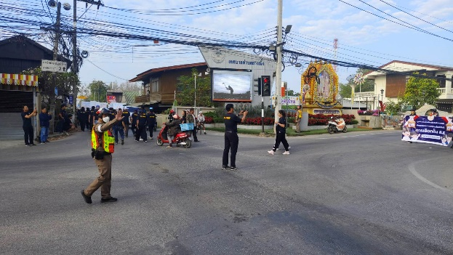

การดำเนินโครงการสุภาพบุรุษจราจร 5 S ประจำเดือน มกราคม พ.ศ. 2569

บช.ภ. | วัน เดือน ปี | กิจกรรมที่ขับเคลื่อน | วัตถุประสงค์ ผลการดำเนินการ | รูปประกอบ | ปัญหาอุปสรรค/ข้อเสนอแนะ (ถ้ามี)
5 | วันที่ 27 ม.ค. 69 เวลาประมาณ 08.00 น. | ร.ต.อ.อนุวัฒน์ สีลา รอง สว.จร.สภ.สารภี พร้อมด้วยพลขับรถ 601, เวรจราจรและอาสาจราจรในสังกัด ร่วมอำนวยความสะดวกด้านการจราจรบริเวณแยกยางเนิ้ง ถนนเชียงใหม่-ลำพูน กรณีการก่อสร้างปรับปรุงระบบจำหน่ายไฟฟ้า | อำนวยความสะดวกด้านการจราจร | 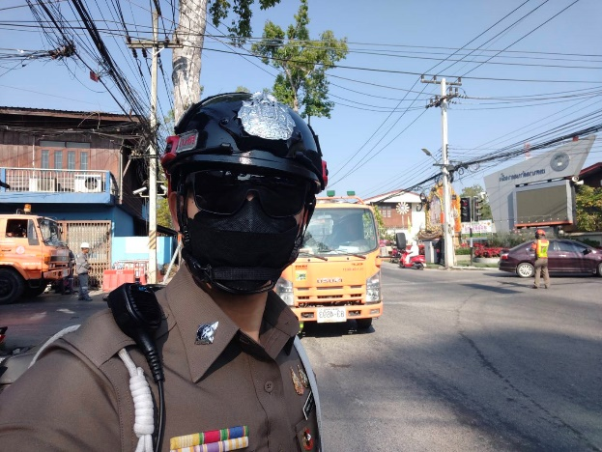
5 | วันที่ 28 ม.ค. 69 เวลาประมาณ 09.00 น. | โดยการอำนวยการของ พ.ต.อ.ศันย์ชัย พานิชกุล ผกก.สภ.สารภี , พ.ต.ท.ธนรัชต์ เส็งเรียบ รอง ผกก.ป.สภ.สารภี, พ.ต.ท.โชติวิทย์ สายอุด สว.จร.สภ.สารภี มอบหมาย ร.ต.อ.ณัทภณ วิวุฒิ รอง สว.จร.สภ.สารภี และ จ.ส.ต.ธัญญาวิทย์ เชียงคำ ผบ.หมู่(ป.) สภ.สารภี เป็นวิทยากรให้ความรู้อุบัติเหตุบนท้องถนน และฝึกปฏิบัติ ในหัวข้อเรื่องสัญญาณจราจรและการสาธิตในการเดินข้ามถนน ในวันพุธที่ ๒8 มกราคม 2569 เวลา 09.00 – 12.00 น. ณ อาคารอเนกประสงค์โรงเรียนเทศบาลตำบลยางเนิ้ง อำเภอสารภี จังหวัดเชียงใหม่ มีผู้ร่วมกิจกรรมจำนวน 100 คน | บรรยายให้ความรู้กฎหมายจราจรเบื้องต้นและการขับขี่ปลอดภัย | 

การดำเนินโครงการสุภาพบุรุษจราจร 5 S ประจำเดือน มกราคม พ.ศ. 2569

บช.ภ. | วัน เดือน ปี | กิจกรรมที่ขับเคลื่อน | วัตถุประสงค์ ผลการดำเนินการ | รูปประกอบ | ปัญหาอุปสรรค/ข้อเสนอแนะ (ถ้ามี)
5 | วันที่ 29 ม.ค. 69 เวลาประมาณ 13.30 น. | ร.ต.อ.อำพล เจริญเดช รอง สว.จร.สภ.สารภี พร้อมด้วยพลขับรถ 601, เวรจราจร พร้อมฝ่ายปกครอง ร่วมกันตรวจการถมดิน ภายในหมู่บ้านดอนจืน ม.3 ต.หนองผึ้ง อ.สารภี จ.เชียงใหม่ ก่อให้เกิดปัญหาฝุ่นละออง สร้างความเดือดร้อนรำคาญแก่ประชาชนบริเวณใกล้เคียง | ช่วยเหลือและแก้ไขปัญหารถบรรทุกดินถมดิน ทำให้เกิดฝุ่นละออง | 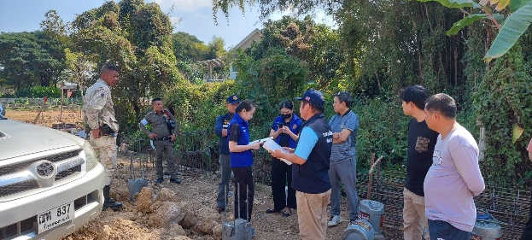

แบบรายงานผลการจับกุมผู้กระทำความผิดเกี่ยวกับจราจร 10 ฐานความผิด + พ.ร.บ.คุ้มครองผู้ประสบภัยจากรถ
เดือน มกราคม 2569 ของ สภ.สารภี
ไม่จัดทำ พ.ร.บคุ้มครองฯ | ไม่สวมหมวกนิรภัย | เมาสุราขณะขับขี่ | ไม่คาดเข็มขัดนิรภัย | ขับรถเร็วเกินกำหนด | ไม่ได้รับใบอนุญาตขับขี่ |  | อุปกรณ์ส่วนควบไม่ครบ | ขับรถ  ย้อนศร | แซงใน  ที่คับขัน | ฝ่าฝืน  สัญญาณเครื่องหมายจราจร | โทรศัพท์ขณะขับรถ | รวม
 |  |  |  |  | ต่ำกว่า 15 ปี | 15 ปีขึ้นไป
4 | 185 | 36 | 11 | 3 |  | 187 | 21 | 2 | 1 | 1 | 2 | 453

